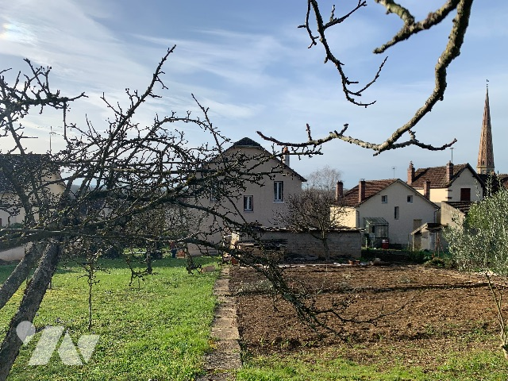 | 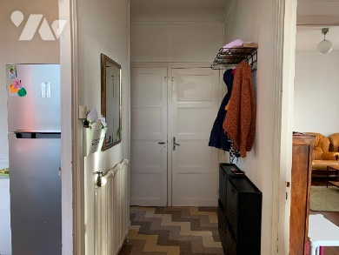
 | 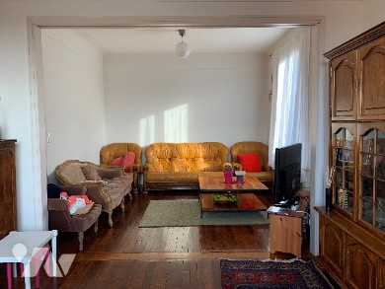
REF : 2024-01-24  À VENDRE  MIGENNES  Maison / villa - 118,1 m² - 6 pièces  EXCLUSIVITE ! Maison comprenant: au sous sol : cuisine d'été, salle de bain avec wc, buanderie, cave, garage, chaufferie. au RDC : entée, cuisine, salon, séjour, chambre. Au 1er étage : 4 chambres, salle d'eau, wc. Fenêtres double vitrage. Chauffage au gaz/poêle à bois. « Les informations sur les risques auxquels ce bien est exposé sont disponibles sur le site Géorisques : www.georisques.gouv.fr » • 1 431 m² de terrain • Maison de ville • 5 chambres  Diagnostic de performance énergétique  * Dont émission de gaz à effet de serre  Émissions de CO très importantes  Consommation : 269 kWh/m2/an Émissions : 37 *kg C02/m2/an | 135 000 €  Honoraires à la charge du vendeur  Office notarial  GEROMETTA,  NOT’R EXPERT,  notaire à Joigny  Visites :  Sur rendez-vous.  Contactez Caroline BELLOUIS  Tél. : 06.29.48.37.20

